ITEG JWTeam Srls (Startup Innovativa a Vocazione Sociale e con GREEN Digital Marketing) assieme ai partners JWTeam ed ESCP Srl è attiva nella promozione di Patrimoni Immateriali verso Economia Circolare / MITE.GOV. e Share Economy, con particolare attenzione a Joules, Water e risorse primarie rinnovabili, in favore di inclusività, ambiente e pianeta.

REFERENZE:

Patent: ITEG https://patentscope.wipo .int/search/en/detail.jsf?docId=WO2019116406
(IntegratedTurbineEnergyGenerator, motor/pump in World health), Promo, Offer

Italy: GRANT http://www.expotv1.com//LIC/MISE_10 2018000011105_ITEG.pdf,
...mean "INDUSTRY (useful), NEW (no make before), INVENTIVE (teach some things)"

Use in any ATECO / NACE main codes: Health&Heart, Wind&Energy, Hydro&Energy, Oil&Gas, Navy&Transport, Air&Fly, Drones&Services, Compressor&Scroll , Compressor&Screw, Fans&Axial, Cold&Chain, Food&Plant , Automotive&Pumps, Pumps&Food, Pharma&Plant, Extracorporea l&Circulation

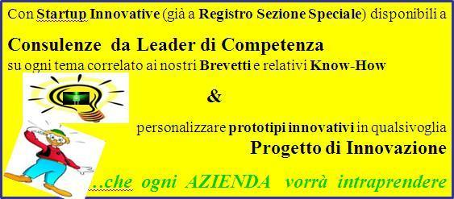
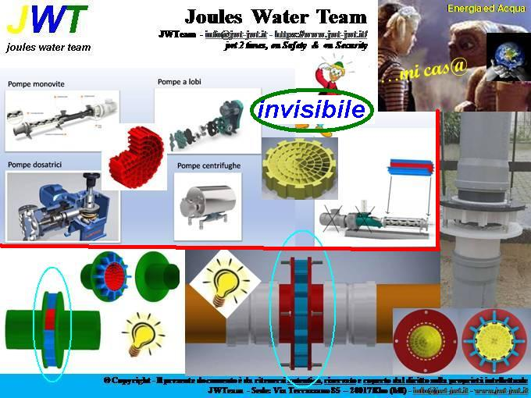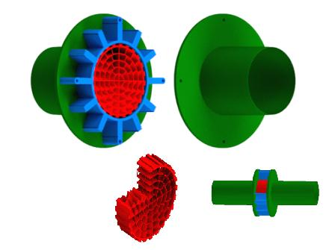

ITEG JWTeam con propri titoli GREEN ed esclusivi, opera su:

Rotori (muove o intercetta fluidi aeriformi o liquidi)
ITEG JWTeam offre: Consulenza($), Impianti(O), Partecipazione (VC/JV)
...scrivici a info@iteg-jwt.it e ne parliamo,
magari qui, JWT / EU: http://meet.google.com/stm-szuy-jud

